ИНФОРМАЦИЯ ПО ПЛАТЕ НВОС
для природопользователей г.о. Октябрьск
Межрегиональное управление Росприроднадзора по Самарской и Ульяновской областям (далее – Управление) доводит до Вашего сведения следующую информацию.
В соответствии со ст. 16.4 Федерального закона от 10.01.2002 № 7-ФЗ «Об охране окружающей среды» не позднее 10-го марта года, следующего за отчетным периодом, лица, обязанные вносить плату, представляют декларацию о плате за негативное воздействие на окружающую среду (далее – НВОС).
Согласно Порядка предоставления декларации о плате за негативное воздействие на окружающую среду и ее формы (утвержден Приказом Минприроды России от 09.01.2017 № 3) Декларация предоставляется в форме электронного документа, подписанного электронной подписью, посредством информационно-телекоммуникационной сети «Интернет».
Декларация по плате за негативное воздействие на окружающую среду за 2019 год будет приниматься на официальном сайте Росприроднадзора только в модернизированной версии Личного кабинета природопользователя (lk.rpn.gov.ru) (далее – ЛКП). Авторизация в ЛКП осуществляется с помощью подтвержденной учетной записи ЕСИА, либо посредством регистрации в системе по e-mail. Подробная инструкция с двумя вариантами авторизации расположена на странице lk.rpn.gov.ru.

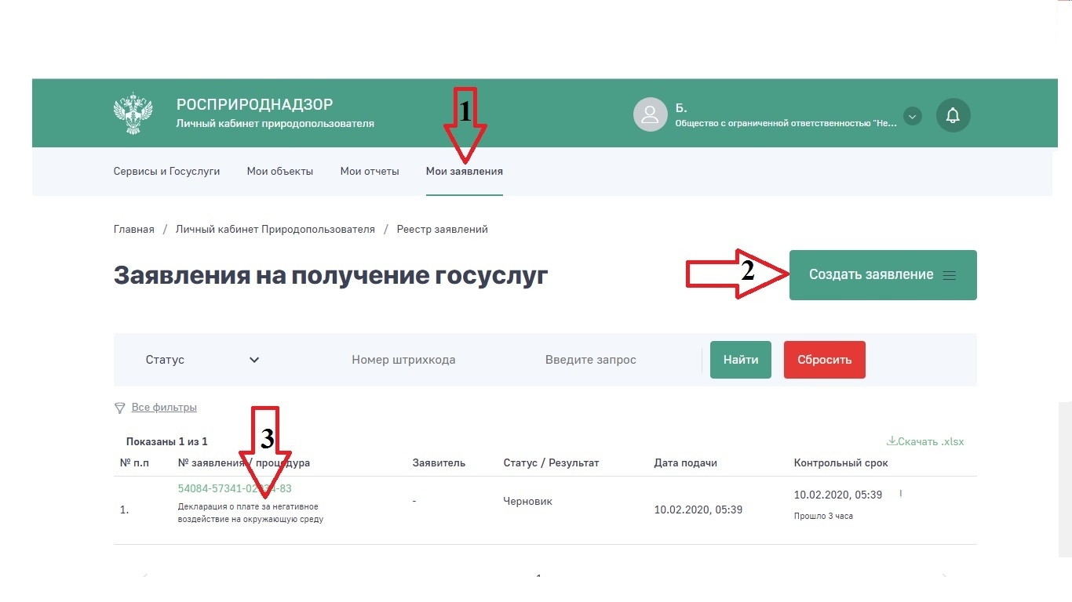
При отсутствии электронно-цифровой подписи, сформированная в личном кабинете декларация направляется в территориальный орган Росприроднадзора и подтверждается бумажным вариантом, который направляется в виде почтового отправления с описью вложения и уведомлением о вручении по адресу: 443010, г. Самара, ул. Красноармейская, 21.
Декларация по плате за негативное воздействие на окружающую среду за 2019 год, поданные не через ЛКП, будут считаться некорректными, поскольку формированы посредством Модуля природопользователя, который в настоящее время не поддерживается и отчеты, сформированные в нем, не соответствуют действующим нормативно правовым актам. Старая версия, расположенная по адресу lk.fsrpn.ru, не обновляется.

Программа работает в тестовом режиме.

По всем вопросам заполнения декларации в личном кабинете природопользователя обращаться в техподдержку
по тел: 8 (495) 565 34 38
или на e-mail: helpdesk@rpn.gov.ru.

За отчетный период 2019 г. к ставкам платы за выбросы, сбросы загрязняющих веществ, за размещение отходов (за исключением ставки платы за размещение ТКО IV класса опасности (малоопасные)) применяется дополнительный коэффициент 1,04.

